Согласовано  _________________________  _________________________  __________/_______________/  М.П.  «______________»2014 г. | Утверждаю  ООО «Кейсистемс»  Заместитель генерального  директора  ___________/С.Н. Сергеев/  М.П.  «______________»2014 г.

ИНСТРУКЦИЯ
ПО УСТАНОВКЕ ВНЕОЧЕРЕДНЫХ ОБНОВЛЕНИЙ

г. Чебоксары

ОГЛАВЛЕНИЕ
1. УСЛОВНЫЕ ОБОЗНАЧЕНИЯ 3
2. ОБЩИЕ ПОЛОЖЕНИЯ 4
3. УСТАНОВКА ВНЕОЧЕРЕДНЫХ ОБНОВЛЕНИЙ 5
3.1. Установка внеочередного обновления серверной части 5
3.2. Установка внеочередного обновления SMART-клиента 12
3.3. Установка внеочередного обновления для сервера приложений 14

УСЛОВНЫЕ ОБОЗНАЧЕНИЯ
Термин/ Сокращение | Определение
БД | База данных
ПК | Программный комплекс
Система | Программный комплекс «Ревизор-КС»
SMART-клиент | Клиентское Windows-приложение системы
Серверная часть | часть Системы, обеспечивающая хранение и обработку данных
Сервер приложений | Web-служба для удаленного доступа SMART-клиента через интернет
Пользователь | Условное имя для входа в ПК
Логин пользователя | Идентификатор, который позволяет однозначно определить пользователя в системе
Навигатор | Элемент главного окна, обычно расположенный слева и предназначенный для выбора требуемого режима
ЭВМ | Электронная вычислительная машина

Общие положения
Настоящая инструкция определяет варианты установки внеочередных обновлений ПК «Ревизор-КС» (далее - Система).

УСТАНОВКА ВНЕОЧЕРЕДНЫХ ОБНОВЛЕНИЙ
Установка внеочередных обновлений является рекомендуемой операцией, поскольку они содержат исправления и дополнения, улучшающие работоспособность Системы. Все внеочередные обновлений Системы выполняются на текущей версии.
Внеочередных обновления для версии X.X.X. можно скачать по ссылкам:
- http://keysystems.ru/files/rks/update/X.X.X/hfServer.sql - для серверной части;
- http://keysystems.ru/files/rks/update/X.X.X/hfClient.exe - для SMART-клиента;
- http://keysystems.ru/files/rks/update/X.X.X/hfService.exe - для сервера приложений.

Установка внеочередного обновления серверной части
Существует два варианта установки внеочередного обновления для серверной части:
Вариант 1. Установка внеочередного обновления из окна ПК «SQL-Администратор».
В этом случае необходимо сохранить файл hfServer.sql на локальный ресурс, Далее открыть ПК «SQL – Администратор» под логином пользователя, имеющего права администратора и в списке БД выбрать ту БД, для которой требуется внеочередное обновление:

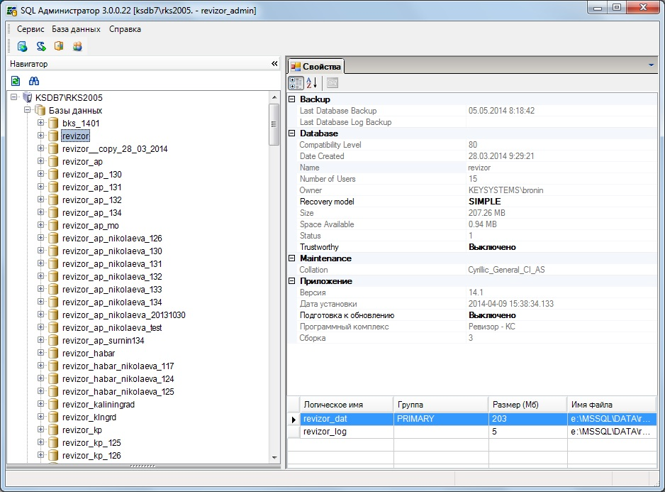
Рисунок 1. Выбор базы данных в окне программы «SQL – Администратор»
Далее выполнить команду Выполнение запросов меню Сервис.

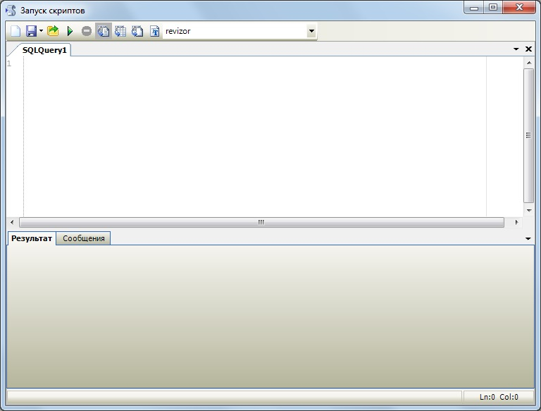
Рисунок 2. Окно «Запуск скриптов»
В верхней части окна Запуск скриптов необходимо нажать кнопку
Открыть и выбрать ранее сохраненный на локальном ресурсе файл hfServer.sql:

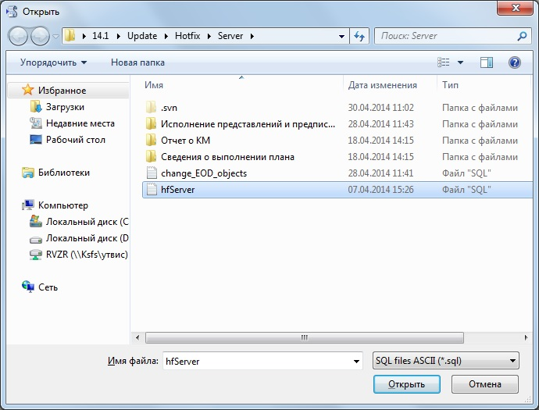
Рисунок 3. Выбор файла
Для выполнения запроса необходимо нажать кнопку Выполнить в верхней части окна Запуск скриптов:
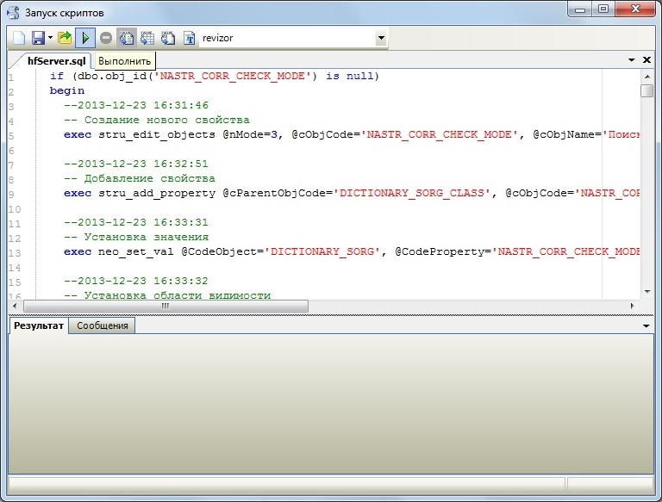
Рисунок 4. Выполнение скрипта в окне «Запуск скриптов»
В случае успешного выполнения запроса в нижней части окна появится сообщение: «Запрос выполнен успешно».
Необходимо выйти из программы SQL – Администратор и перезайти в Систему для дальнейшей работы.
Обновление серверной части завершено.
Вариант 2. Установка внеочередного обновления средствами Системы.
В этом случае необходимо зайти в Систему под логином пользователя, имеющего права администратора. Далее необходимо выполнить команду Управление базами данных из меню Сервис.
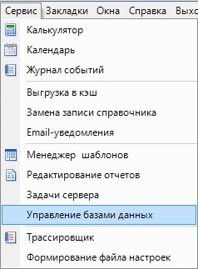
Рисунок 5. Выбор команды Управление базами данных в меню Сервис
В открывшемся окне Администрирование баз данных необходимо выбрать сервер баз данных и нажать кнопку [ОК].
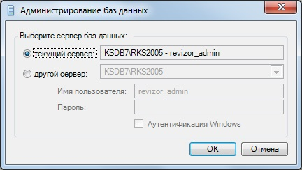
Рисунок 6. Окно «Администрирование баз данных»
После выполнения указанных действий в Навигаторе появится дерево баз данных, в котором необходимо выделить нужную базу данных, затем правой кнопкой мыши вызвать контекстное меню базы данных, в котором выполнить команду Редактор SQL – запросов.

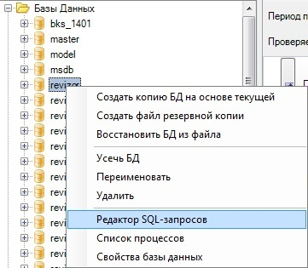
Рисунок 7. Выбор команды Редактор SQL – запросов в контекстном меню базы данных
В открывшемся окне Редактор SQL – запросов по кнопке  Открыть файл необходимо выбрать ранее сохраненный на локальном ресурсе файл hfServer.sql:
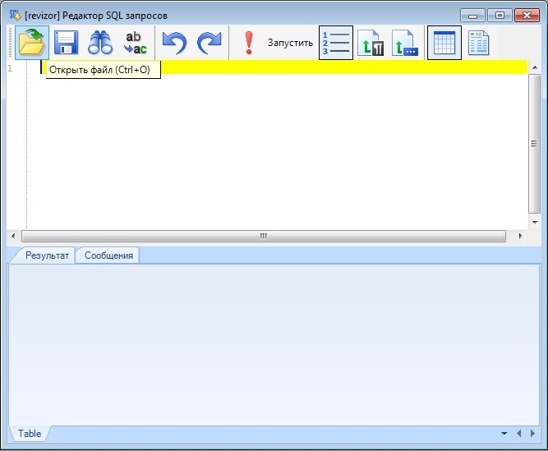
Рисунок 8. Окно «Редактор SQL – запросов»
Далее необходимо нажать кнопку 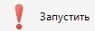 Запустить:
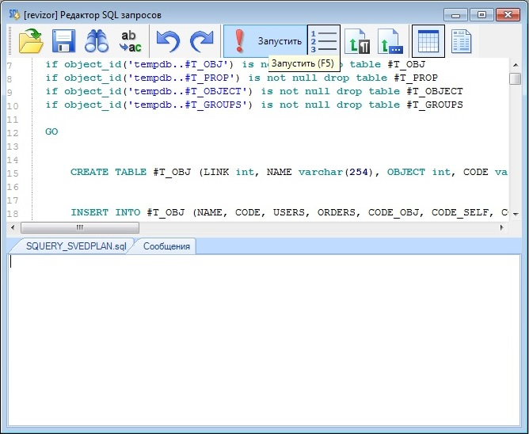
Рисунок 9. Выполнение скрипта
После успешного выполнения запроса в нижней части окна появится сообщение: «Запрос выполнен успешно».

Установка внеочередного обновления SMART-клиента
Перед установкой внеочередного обновления необходимо завершить работу Системы.
Для обновления SMART - клиента необходимо распаковать содержимое самораспаковывающегося архива HfClient.exe с заменой всех файлов исходя из используемого варианта обновления:
Если в качестве источника обновления выбран каталог с файлами, то
содержимое архива необходимо распаковать в папку, указанную в поле Каталог во вкладке Обновления в окне входа в Систему:
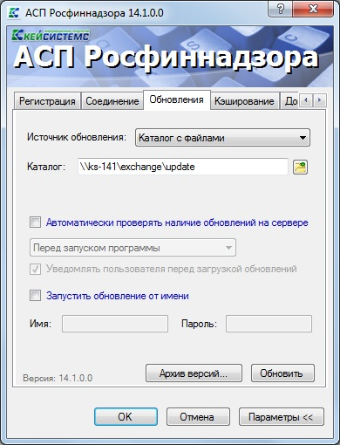
Рисунок 10. Окно входа в Систему. Вкладка Обновления
Если в качестве источника обновления используется веб-сервис, то содержимое архива необходимо распаковать по указанному пути C:\Inetpub\wwwroot\UpdateService\UPDATES\Keysystems.Revizor\ X.X.X, где X.X.X – номер версии Системы. Например, для обновления Системы версии 14.1.0.0 распаковать необходимо в папку C:\Inetpub\wwwroot\UpdateService\UPDATES\Keysystems.Revizor\14.1.0.0.
При необходимости, внеочередное обновление можно выполнить отдельно на каждой ЭВМ, где установлен SMART-клиент, для этого необходимо распаковать содержимое архива с заменой всех файлов в папку, в которую установлен SMART - клиент, по умолчанию это C:\Program Files\Keysystems\Ревизор-КС\ (для 64 - разрядной операционной системы - C:\Program Files (х86)\Keysystems\Ревизор-КС\).

Установка внеочередного обновления для сервера приложений
Для установки внеочередного обновления сервера приложений распаковать самораспаковывающийся архив hfService.exe в папку bin сервера приложений:
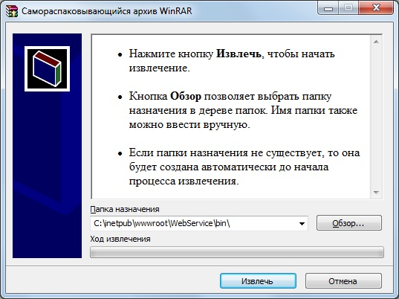
Рисунок 11. Самораспаковывающийся архив hfService.exe

применяется только в случае, если система настроена на работу через Сервер Приложений

